Quelques films à l’affiche … 
Une chanson pour ma mère
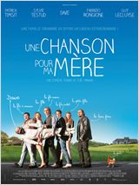
Un film de Joël Franka, avec Patrick Timsit, Dave, Sylvie Testud, Fabrizio Rongione, Sam Louwyck, Guy Lecluyse, Michèle Moretti et Mathilde Goffart.
Genre : Comédie.
Durée : 1h30 min
Résumé : De nos jours, quelque part dans les Ardennes…
C’est parce qu’ils adorent leur maman qui est en train de disparaitre, que les membres de cette famille décomposée décident de lui offrir le plus incroyable des cadeaux d'adieu : Dave, le chanteur, son idole, en personne !
Mais ce projet délirant est peut-être un peu trop ambitieux pour ces frères et sœurs qui croulent sous les non-dits et le silence depuis si longtemps.
Leur amour pour leur mère et la force des liens familiaux retrouvée va leur donner le courage et la folie nécessaire pour atteindre leur but. Au grand désespoir de Dave, leur victime d’un soir …
Sortie en salle prévue le 20 mars 2013.
Happiness therapy
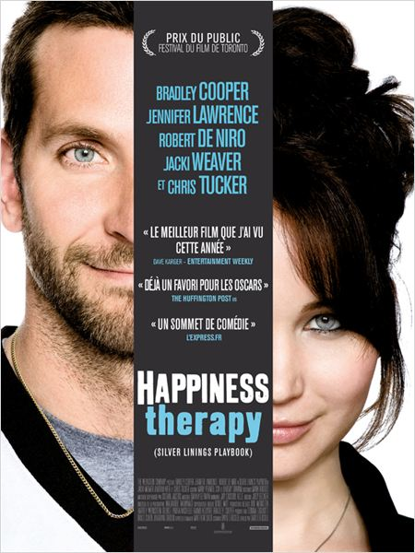
Un film de David O. Russell, avec Bradley Cooper, Robert De Niro, Jennifer Lawrence, Julia Stiles, Jacki Weaver et Chris Tucker.
Genre : Comédie dramatique.
Durée : 2h02 min
Résumé : La vie réserve parfois quelques surprises …
Pat Solatano à tout perdu : sa maison, son travail et sa femme. Il se retrouve même dans l’obligation d’emménager chez ses parents.
Malgré tout, Pat affiche un optimisme à toute épreuve et est déterminé à se reconstruire et à renouer avec son ex-femme.
Rapidement, il rencontre Tiffany, une jolie jeune femme ayant eu un parcours mouvementé. Tiffany se propose d’aider Pat à reconquérir sa femme, à condition qu’il lui rende un service en retour. Un lien inattendu commence à se former entre eux et, ensemble, ils vont essayer de reprendre en main leurs vies respectives.
Sortie en salle prévue le 30 janvier 2013. Lise P

